Czy wiesz, że…

Każdy z nas ma obowiązek udzielenia pierwszej pomocy. W Polsce, konsekwencje prawne za zaniechanie takiej pomocy przewiduje art. 162 Kodeksu karnego:

- 1. Kto człowiekowi znajdującemu się w położeniu grożącym bezpośrednim niebezpieczeństwem utraty życia albo ciężkiego uszczerbku na zdrowiu nie udziela pomocy, mogąc jej udzielić bez narażenia siebie lub innej osoby na niebezpieczeństwo utraty życia albo ciężkiego uszczerbku na zdrowiu, podlega karze pozbawienia wolności do lat 3.

- 2. Nie popełnia przestępstwa, kto nie udziela pomocy, do której jest konieczne poddanie się zabiegowi lekarskiemu albo w warunkach, w których możliwa jest niezwłoczna pomoc ze strony instytucji lub osoby do tego powołanej.


Pierwsza pomoc

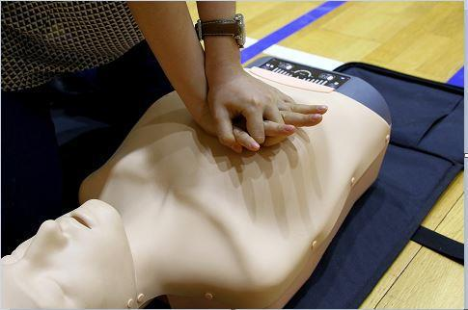

Potrafisz, przełam strach.

- Według badań CBOS 67% Polaków deklaruje, że umiałoby w razie wypadku udzielić pierwszej pomocy.

- Tylko 19% respondentów jest całkowicie pewnych swoich umiejętności w tym zakresie.

- Średni czas od momentu wezwania karetki do przyjazdu służb ratunkowych na miejsce zdarzenia wynosi 8 minut w mieście i ok. 15 minut na terenach poza miastem.

CZY WIESZ

Co zrobić zanim dotrze karetka ?

Pierwsza pomoc to udzielenie pomocy w przypadku zagrożenia życia do czasu przyjazdu pogotowia ratunkowego. Życie poszkodowanego lub ofiary wypadku często zależy od świadków i ich umiejętności udzielania pierwszej pomocy.
- Upewnij się lub zadbaj o bezpieczeństwo własne i poszkodowanego.

- Sprawdź czy poszkodowany jest przytomny (mów do niego, gdy nie odpowiada lekko potrząśnij) – brak reakcji: wezwij pomoc – 112, 999.

- Udrożnij drogi oddechowe (połóż rękę na czole i brodzie poszkodowanego odginając głowę do tyłu).

- Przez 10 sekund sprawdzaj czy oddycha (pochyl się nad twarzą staraj się wyczuć i wysłuchać oddech i patrz na klatkę piersiową czy się poruszyła).

- Jeżeli wyczuwasz oddech to znaczy, że jest też krążenie, wtedy ułóż poszkodowanego w pozycji bocznej bezpiecznej. Gdy podejrzewasz uraz kręgosłupa pozostaw poszkodowanego w pozycji na wznak z odgiętą głową do tyłu.

- Jeżeli po udrożnieniu dróg oddechowych przez 10 sekund brak jest oddechu znaczy to, że doszło do zatrzymania krążenia – upewnij się czy został wezwany zespół ratownictwa medycznego. Jeśli to możliwe użyj AED.

- Ułóż poszkodowanego na twardym podłożu i podejmij uciskanie klatki piersiowej w środkowej części mostka. Ułóż ręce tak, aby nadgarstek

leżał jeden na drugim. Wykonuj uciski, żeby klatka piersiowa obniżyła się o 1/3 wysokości. Jeżeli decydujesz się na wykonywanie oddechu „usta usta” – odegnij głowę poszkodowanego do tyłu zamykając nos i obejmując usta – wykonuj to w sekwencji 30 uciśnięć do 2 oddechów.


Pierwsza pomoc w trakcie COVID-19

Podczas pandemii COVID-19 załóż, że każdy poszkodowany jest osobą zakażoną wirusem SARS-CoV-2 i zastosuj się do odpowiednich zaleceń:

- poszkodowany może nie mieć objawów infekcji a mimo to być nosicielem wirusa. Jeżeli to możliwe użyj rękawiczek, osłoń twarz;
- dotykaj tylko tego co jest absolutnie niezbędne;

- po zakończeniu udzielania pierwszej pomocy koniecznie zdejmij i wyrzuć wszelkie środki ochrony osobistej;

- dokładnie umyj ręce wodą i mydłem przez co najmniej 20 sekund, tak szybko, jak to możliwe wypierz wszystkie ubrania.

Pozycja boczna bezpieczna w 4 krokach


  - Udrożnij drogi oddechowe poprzez odchylenie żuchwy. Sprawdź czy

poszkodowany samodzielnie oddycha. Gdy przystawisz policzek do jego twarzy możesz poczuć wydychane powietrze na swoim policzku, usłyszeć świst oddechu oraz zobaczyć ruchy klatki piersiowej.

- Rękę znajdującą się po przeciwnej stronie ciała zegnij w łokciu i ułóż poszkodowanemu pod policzkiem, na bok.
- Zegnij nogę poszkodowanego w kolanie i przekręć osobę na bok.

- Obserwuj i regularnie sprawdzaj oddech poszkodowanego aż do przyjazdu karetki pogotowia ratunkowego.
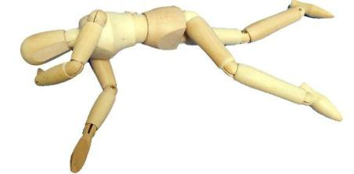


Automatyczny defibrylator AED
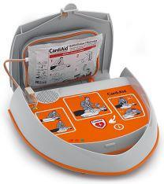

AED to automatyczny defibrylator. Urządzenie to po włączeniu instruuje użytkownika jak i co powinien po kolei zrobić – jak podłączyć elektrody do ciała poszkodowanego oraz czy są wskazania do przeprowadzenia reanimacji (przepuszczenie impulsu elektrycznego przez ciało poszkodowanego).

Polecenia są wydawane prostymi zdaniami w sposób zrozumiały. Należy wykonywać wszystko starannie, jednak stosunkowo szybko.

Uwaga! Urządzenie przepuszcza impuls elektryczny i jeżeli mówi „Proszę odsunąć się od poszkodowanego” to należy niezwłocznie to uczynić.
Urządzenie nie zadziała, jeżeli poszkodowany nie wymaga reanimacji.

Pamiętaj. Jeśli uważasz, że niezbędny jest przyjazd karetki, wezwij pogotowie ratunkowe dzwoniąc pod numer telefonu 999 lub 112. Twój telefon może uratować czyjeś życie!

